**Федеральное агентство связи ордена Трудового Красного Знамени федеральное государственное бюджетное общеобразовательное учреждение высшего образования «Московский технический университет связи и информатики»**

Кафедра МКиИТ

Лабораторная работа №4

Выполнила:

Студентка

группы БВТ1702

Перевозова Ю.В

Москва 2019

**Задание:** составить программу, которая вводит натуральное число N и выдает все трехзначные числа, сумма цифр которых равна N. Составить программу, которая считывает с командной строки имя файла и выводит на экран количество символов, строк и слов в этом файле.

**Код программы:**

|  |
| --- |
| printNumbers n current = do  let n1 = mod current 10  let n2 = mod (div current 10) 10  let n3 = mod (div current 100) 10  if (n1 + n2 + n3) == n then do  putStrLn (show current)  if (current + 1) < 1000 then do  printNumbers n (current+1)  else do  return ()  else do  if (current + 1) < 1000 then do  printNumbers n (current+1)  else do  return ()  main = do  putStrLn "Введите N:"  n <- getLine  putStrLn ""  printNumbers (read n) 100 |

**Реализация программы на примерах:**

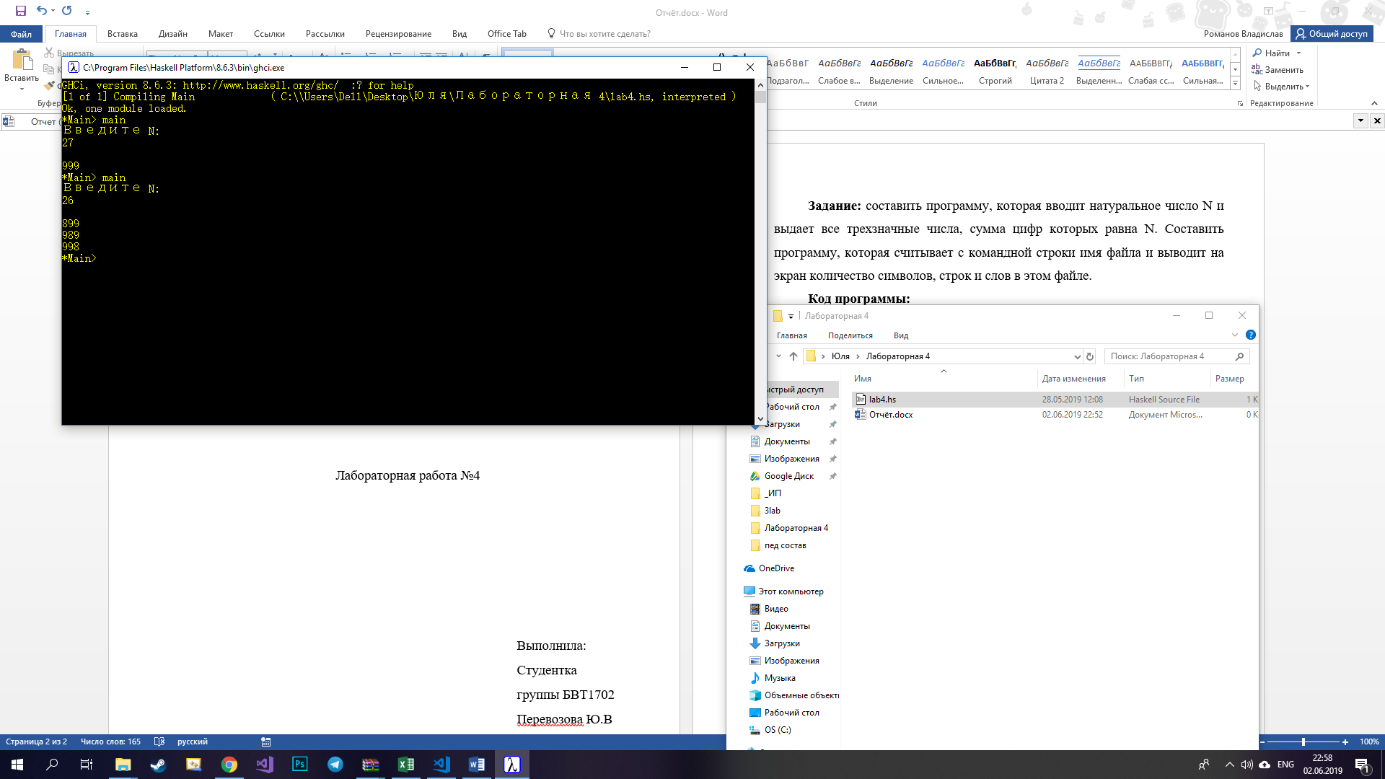

Рисунок 1 - Скриншот работы программы